Universidad Mariano Gálvez de Guatemala

Ingeniería en sistemas de información

Introducción a los Sistemas de Computo

Ingeniero Gerson Isaac Altamirano Campos

Ana Marta Sandoval Pinto

Carné: 0907-19-9014

Documentación externa

Descripción del problema: Este página fue creada con el fin de servir de entretenimiento a los usuarios que deseen usarla, contiene un mini-juego llamado Snake el cual consiste en hacer que el gusanito crezca moviendo las flechas del teclado.

Autor del código:

Ana Marta Sandoval Pinto

Diccionario de datos:

|  |  |
| --- | --- |
| Datos | Descripción |
| Table | Lugar donde se colocó la instrucción. |
| Canvas | Espacio donde el juego cobra vida. |
| HTML | Base de la página. |
| Function | Lugar donde se realizaron las funciones. |
| Var | Lugar donde se almacenan los datos del juego. |
| Class | Se le da clase al objeto. |
| Style | Etiqueta donde se le agrega estilo o diseño a la página. |
| Body | Cuerpo de la pagina |

Código de fuente

Código de fuente en HTML

<!DOCTYPE html>

<html lang="es">

    <head>

        <meta charset="utf-8">

        <meta http-equiv="X-UA-Compatible" content="IE=edge,chrome=1">

        <title>snake</title>

        <meta name="viewport" content="width=device-width; initial-scale=1.0">

        <link rel="shortcut icon" href="/favicon.ico">

        <link rel="apple-touch-icon" href="/apple-touch-icon.png">

          <table border="2px">

            <tr>

               <td><center>Instrucciones:</center></td>

           </tr>

           <tr>

               <td>Con las flechas de tu teclado mueve el gusanito y haz que se coma el otro cuadrito para que crezca.</td>

           </tr>

         </table>

    </head>

    <style>

        td{

            font-size: 20px;

            font-family:fantasy;

        }

         table {

        width: 20%;

        height: 100px;

        border: 3px solid black;

        background-color:salmon;

        }

        canvas {

            border: 1px solid black;

            background-color:mistyrose;

            padding: 0; margin: auto; display: block;

             position: absolute;

             top: 0; bottom: 0; left: 0; right: 0;

        }

        html {

          background: url(fondo.jpg) no-repeat center center fixed;

          -webkit-background-size: cover;

          -moz-background-size: cover;

          -o-background-size: cover;

          background-size: cover;

        }

    </style>

    <body onkeydown="control(event);">

        <script src="snake.js"></script>

        <canvas id="canvas" width="600" height="600"></canvas>

    </body>

</html>

Código de fuente en JavaScript

//Variables globales

var velocidad = 80;

var tamano = 20;

//SECREO LA CLASE OBJETO

class objeto {

    constructor(){

        this.tamano = tamano;

    }

    choque(obj){

        var difx = Math.abs(this.x - obj.x);

        var dify = Math.abs(this.y - obj.y);

        if(difx >= 0 && difx < tamano && dify >= 0 && dify < tamano){

            return true;

        } else {

            return false;

        }

    }

}

//SE CREO LA CLASE COLA

class Cola extends objeto {

    constructor(x,y){

        super();

        this.x = x;

        this.y = y;

        this.siguiente = null;

    }

    dibujar(ctx){

        if(this.siguiente != null){

            this.siguiente.dibujar(ctx);

        }

        ctx.fillStyle = "salmon";

        ctx.fillRect(this.x, this.y, this.tamano, this.tamano);

    }

    setxy(x,y){

        if(this.siguiente != null){

            this.siguiente.setxy(this.x, this.y);

        }

        this.x = x;

        this.y = y;

    }

    meter(){

        if(this.siguiente == null){

            this.siguiente = new Cola(this.x, this.y);

        } else {

            this.siguiente.meter();

        }

    }

    verSiguiente(){

        return this.siguiente;

    }

}

//SE CREO LA CLASE COMIDA

class Comida extends objeto {

    constructor(){

        super();

        this.x = this.generar();

        this.y = this.generar();

    }

    generar(){

        var num = (Math.floor(Math.random() * 59))*10;

        return num;

    }

    colocar(){

        this.x = this.generar();

        this.y = this.generar();

    }

    dibujar(ctx){

        ctx.fillStyle = "cyan";

        ctx.fillRect(this.x, this.y, this.tamano, this.tamano);

    }

}

//Se crearon los Objetos del juego

var cabeza = new Cola(20,20);

var comida = new Comida();

var ejex = true;

var ejey = true;

var xdir = 0;

var ydir = 0;

function movimiento(){

    var nx = cabeza.x+xdir;

    var ny = cabeza.y+ydir;

    cabeza.setxy(nx,ny);

}

//Se agrego la funcion control

function control(event){

    var cod = event.keyCode;

    if(ejex){

        if(cod == 38){

            ydir = -tamano;

            xdir = 0;

            ejex = false;

            ejey = true;

        }

        if(cod == 40){

            ydir = tamano;

            xdir = 0;

            ejex = false;

            ejey = true;

        }

    }

    if(ejey){

        if(cod == 37){

            ydir = 0;

            xdir = -tamano;

            ejey = false;

            ejex = true;

        }

        if(cod == 39){

            ydir = 0;

            xdir = tamano;

            ejey = false;

            ejex = true;

        }

    }

}//Se agrego la funcion control

function control(event){

    var cod = event.keyCode;

    if(ejex){

        if(cod == 38){

            ydir = -tamano;

            xdir = 0;

            ejex = false;

            ejey = true;

        }

        if(cod == 40){

            ydir = tamano;

            xdir = 0;

            ejex = false;

            ejey = true;

        }

    }

    if(ejey){

        if(cod == 37){

            ydir = 0;

            xdir = -tamano;

            ejey = false;

            ejex = true;

        }

        if(cod == 39){

            ydir = 0;

            xdir = tamano;

            ejey = false;

            ejex = true;

        }

    }

}

//Se agrego la funcion fin del juego

function findeJuego(){

    xdir = 0;

    ydir = 0;

    ejex = true;

    ejey = true;

    cabeza = new Cola(20,20);

    comida = new Comida();

    alert("Perdiste");

}

//se agrego la funcion choque en pared

function choquepared(){

    if(cabeza.x < 0 || cabeza.x > 590 || cabeza.y < 0 || cabeza.y > 590){

        findeJuego();

    }

}

//se agrego la funcion choque en cuerpo

function choquecuerpo(){

    var temp = null;

    try{

        temp = cabeza.verSiguiente().verSiguiente();

    }catch(err){

        temp = null;

    }

    while(temp != null){

        if(cabeza.choque(temp)){

            //fin de juego

            findeJuego();

        } else {

            temp = temp.verSiguiente();

        }

    }

}

//Se agrego la funcion dibujar dentrop del canvas

function dibujar(){

    var canvas = document.getElementById("canvas");

    var ctx = canvas.getContext("2d");

    ctx.clearRect(0,0, canvas.width, canvas.height);

    //aquí abajo va todo el dibujo

    cabeza.dibujar(ctx);

    comida.dibujar(ctx);

}

function main(){

    choquecuerpo();

    choquepared();

    dibujar();

    movimiento();

    if(cabeza.choque(comida)){

        comida.colocar();

        cabeza.meter();

    }

}

setInterval("main()", velocidad);

Manual de Usuario

Este manual tiene como objetivo enseñarle al usuario la manera de jugar correctamente Snake y así poder divertirse mientras lo hace.

Primero debe ingresar a la página donde se encuentra el juego.

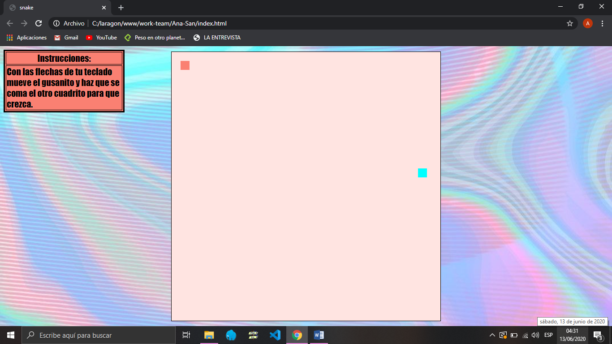

Luego se deben de leer las instrucciones de uso, ellas nos indican que teclas debemos usar para hacer que el gusanito se mueva.

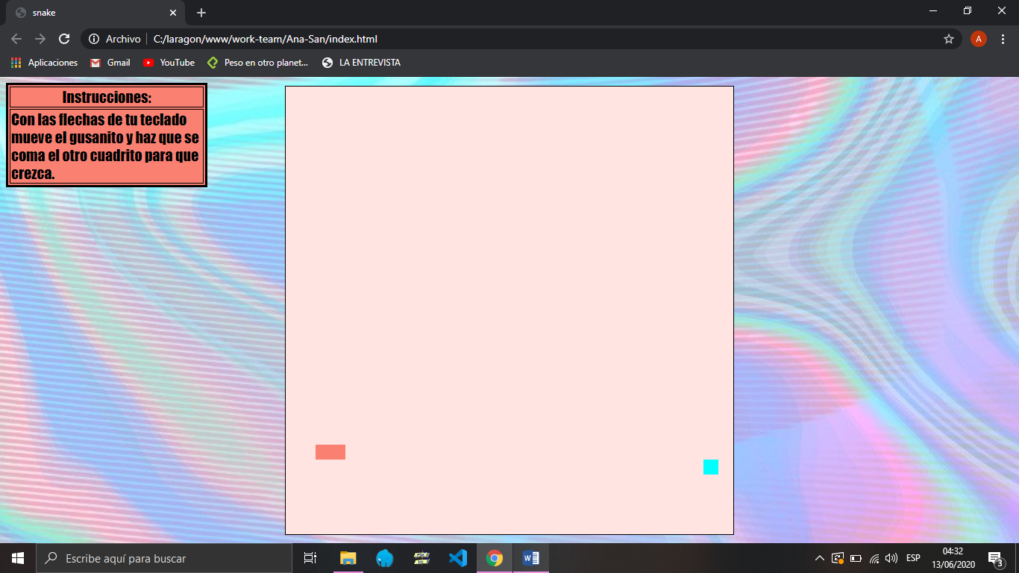

El siguiente paso es que te diviertas haciendo crecer al gusanito sin que toques las orillas porque si no perderas.

